|  |  |  |  |  |
| --- | --- | --- | --- | --- |
|  | Организация Объединенных Наций | | ECE/TRANS/WP.29/GRE/2018/27 | |
| _unlogo | | **Экономический  и Социальный Совет** | | Distr.: General  21 February 2018  Russian  Original: English |

**Европейская экономическая комиссия**

Комитет по внутреннему транспорту

**Всемирный форум для согласования правил   
в области транспортных средств**

**Рабочая группа по вопросам освещения   
и световой сигнализации**

**Семьдесят девятая сессия**

Женева, 24–27 апреля 2018 года

Пункт 7 b) предварительной повестки дня

**Другие правила:**

**Правила № 50 (габаритные огни, сигналы торможения,   
указатели поворота для мопедов и мотоциклов)**

Предложение по новому дополнению к поправкам серии 01 к Правилам № 50

Представлено экспертом от Международной ассоциации заводов – изготовителей мотоциклов (МАЗМ)[[1]](#footnote-1)\* [[2]](#footnote-2)\*\*

Воспроизведенный ниже текст был подготовлен экспертом от МАЗМ с целью предложить поправки к Правилам № 50 в части требований, касающихся геометрической видимости задних габаритных огней в направлении внутрь. Изменения к действующему тексту Правил выделены жирным шрифтом, а текст, подлежащий исключению, − зачеркнут.

I. Предложение

*Приложение 1,*

*Пункты 1 и 2* изменить следующим образом:

«1. Передние габаритные огни

**1.1 Передние габаритные огни (неспаренные)**

**1.1.1** V = +15°/–10°

**1.1.2**  Однако в том случае, если устройство предназначено для установки в положение, в котором его плоскость Н находится на высоте менее 750 мм над уровнем грунта, угол 10° ниже горизонтали можно уменьшить до 5°.

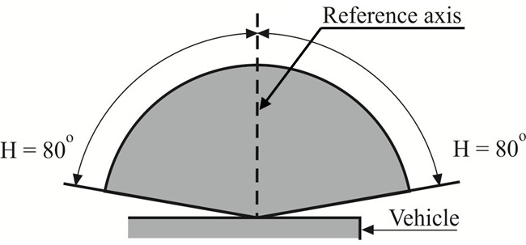

Транспортное средство

Исходная ось

**1.2** Передние габаритные огни (для спаренных огней)

**1.2.1** V = +15°/–10°

**1.2.2** Однако в том случае, если устройство предназначено для установки в положение, в котором его плоскость Н находится на высоте менее 750 мм над уровнем грунта, угол 10° ниже горизонтали можно уменьшить до 5°.

Исходная ось

**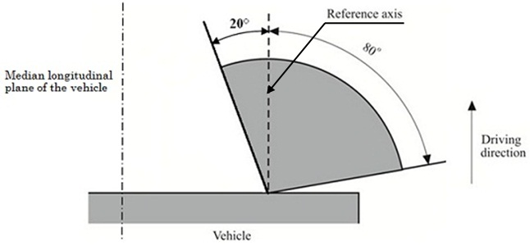**

Средняя   
продольная   
плоскость   
транспортного  
средства

Направление движения

Транспортное средство

2. Задние габаритные огни

**2.1 Задние габаритные огни (неспаренные)**

**2.1.1** V = +15°/–10°

**2.1.2**  Однако в том случае, если устройство предназначено для установки в положение, в котором его плоскость Н находится на высоте менее 750 мм над уровнем грунта, угол 10° ниже горизонтали можно уменьшить до 5°.

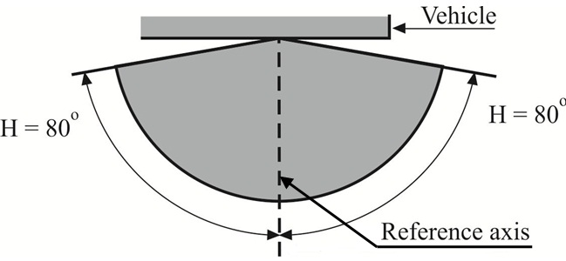

Транспортное средство

Исходная ось

**2.2** Задние габаритные огни (для спаренных огней)

**2.2.1** V = +15°/–10°

**2.2.2** Однако в том случае, если устройство предназначено для установки в положение, в котором его плоскость Н находится на высоте менее 750 мм над уровнем грунта, угол 10° ниже горизонтали можно уменьшить до 5°.

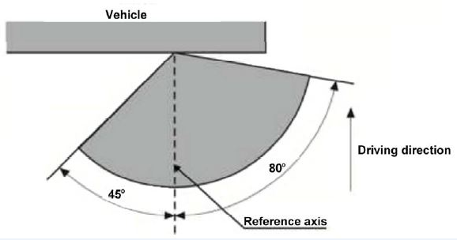[[3]](#footnote-3)\*\*

Транспортное средство

Исходная ось

Направление движения

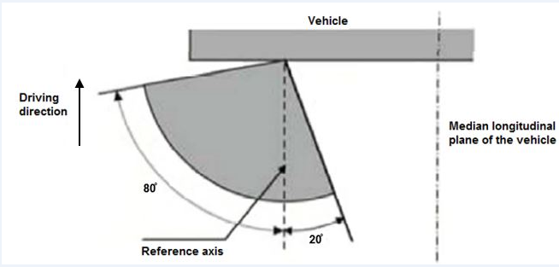

Направление   
движения

Средняя продольная   
плоскость транспортного  
средства

Исходная ось

Транспортное средство

~~Однако в том случае, если устройство предназначено для установки в положение, в котором его плоскость Н находится на высоте менее 750 мм над уровнем грунта, угол 10° ниже горизонтали можно уменьшить до 5°~~».

II. Обоснование

1. Это предложение имеет целью привести в соответствие требования к углу видимости задних габаритных огней с требованиями к углу видимость передних габаритных фонарей, что предполагает следующее:

1. Угол вниз (или угол в направлении средней продольной плоскости транспортного средства), составляет 20° (а не 45°); см. выше угол, закрашенный красным цветом.

b) Исключить последнее предложение пункта 2.

2. Последний рисунок изменить следующим образом:

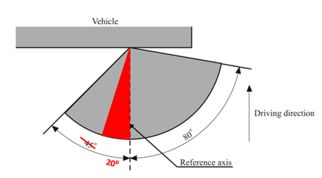

Транспортное средство

Исходная ось

Направление   
движения

или, в симметричном порядке, следующим образом:



Направление   
движения

Средняя продольная   
плоскость транспортного  
средства

Транспортное средство

Исходная ось

3. Это предложение увязано с соответствующим предложением по Правилам № 53 (ECE/TRANS/WP.29/GRE/2018/28).

1. \* Настоящий документ был представлен после истечения официального предельного срока в связи с тем, что предложение автора поступило с задержкой. [↑](#footnote-ref-1)
2. \*\* В соответствии с программой работы Комитета по внутреннему транспорту на 2014–2018 годы (ECE/TRANS/240, пункт 105, и ECE/TRANS/2014/26, направление работы 02.4) Всемирный форум будет разрабатывать, согласовывать и обновлять правила в целях улучшения характеристик транспортных средств. Настоящий документ представлен в соответствии с этим мандатом. [↑](#footnote-ref-2)
3. \*\* Рисунок исключен. [↑](#footnote-ref-3)